

**《数字逻辑》**实验

**课程设计**

学 院 计算机工程学院 班 级 计算2114

姓 名 庄佳强 学 号 202121331104

成 绩 指导老师 黄斌

2022年 6 月 25日

目录

一． 程序设计课题介绍 3

二． 课程设计时间安排和设计拟定 3

二.01具体时间安排 3

二02拟定设计时的实施难点和对策 4

三． 任务详情 4

三.01处理器核处理 4

一． 设计思路 4

二． 模块实现 4

三． 设计总结 5

三.02传感器实验 6

一． 设计思路 6

二． 模块实现 6

三． 代码部分 8

四． 设计总结 10

三.03 LED 灯亮度显示 10

一． 设计思路 10

二． 模块实现 10

三． 代码部分 14

四． 创新部分 14

五． 设计总结 15

# 程序设计课题介绍

**使用 PYNQ-Z2 开发板完成超声测距（难度等级：A）**

利用 PYNQ-Z2 上的 Arduino 接口，获取超声波测距模块的信息。基本配置如下：

在实现的过程中，你需要参考 PYNQ 社区的技术博客【1】的内容，完成以下任务：

**任务一**：在 PYNQ-Z2 开发板上对处理器核进行编程，打印出“Helloworld”；

**任务二**：完成传感器与开发板的连接，向超声波传感器发送脉冲信号，并计算测量

距离；

**任务三**：将测量距离以 LED 灯亮度的形式进行显示，距离越长，亮灯越多。

# 课程设计时间安排和设计拟定

## 二.01具体时间安排

14~15周：制定具体设计方案，思考可行性，并结合网上资料，构造出大致的设计思路，并开始着手深入学习vivado语法知识。

15~17周：学习vivado语法知识和FPGA开发板的硬件知识。并寻找技术难点的解决方案。

17~19周：准备完成后，开始着手实现设计思路和方案，在过程中，不断记错和纠正。最终完成设计和报告的书写。

## 二02拟定设计时的实施难点和对策

1. Vivado语法的不熟悉，导致在设计时语法反复出错。

**解决方案：**先学习vivado语法知识，保证写代码时的顺利。

1. 对超声波测距模块不熟悉。

**解决方案：**到FPGA社区学习相关知识。

# 任务详情

## 三.01处理器核处理

### 设计思路

1. 利用vivado制定创建模块，使用包中自带的模块，并实现连线，在测试无误后，在使用将模块构建成HDL Wrapper (HDL包装）为后面的编译准备。
2. 接着生成模块，然后导出硬件（export hardware），最后到launch SDK，跳转到Xilinx SDK。
3. 最后构建C语言代码，选择”hello wolrd ”,构建，运行。

### 模块实现

1. 模块的构建和连线

将M_AXI_GP0_ACLK和FCLK_CLK0连接

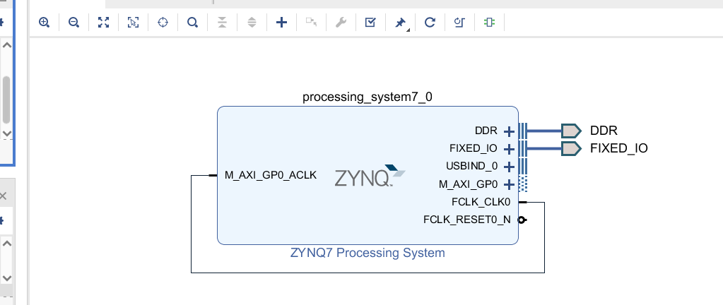

1. 构建HDL包装

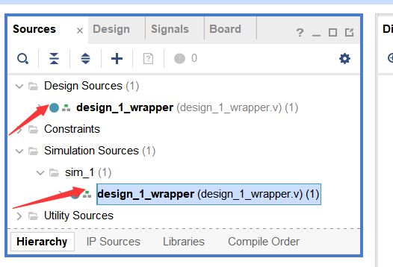

1. 实现导出硬件和跳转Xilinx SDK并构建代码

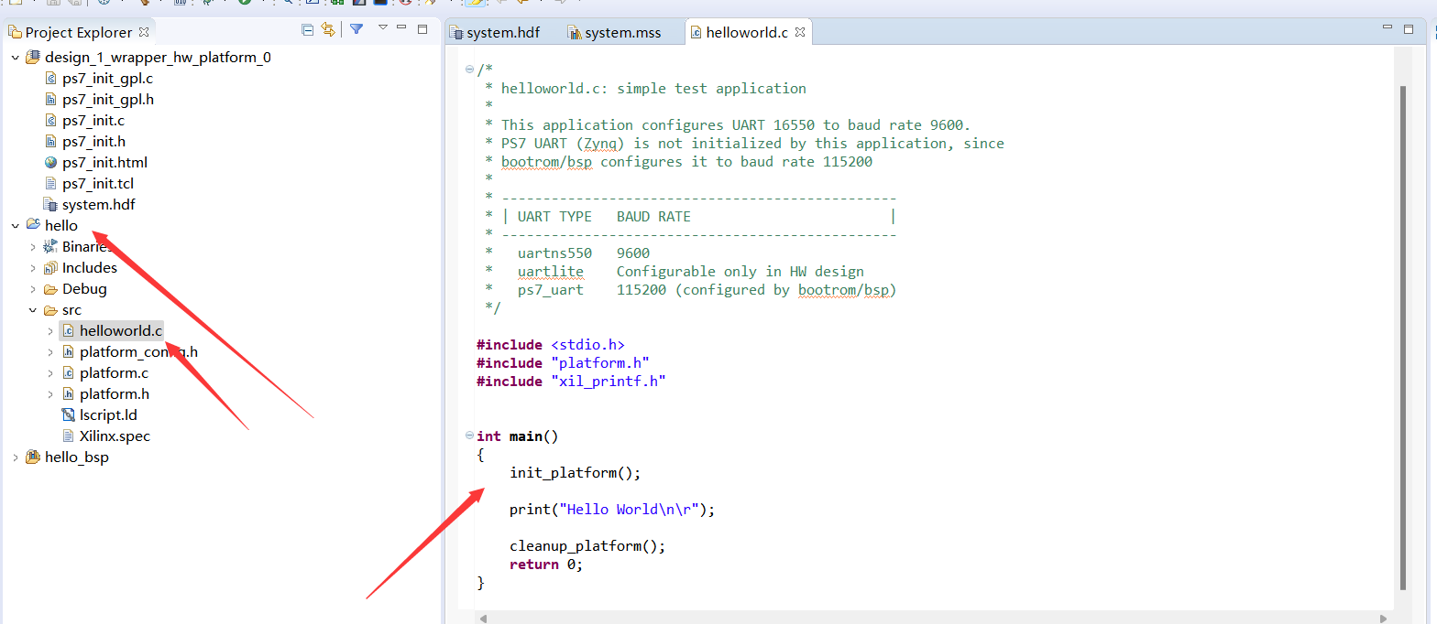

1. 使用secure CRT连接开发板并运行代码

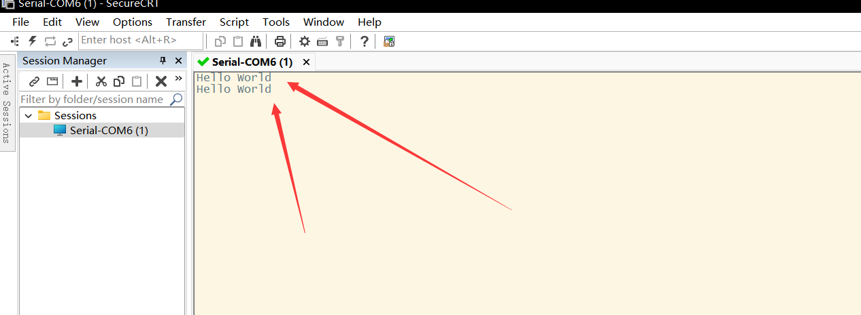

成功实现。

### 设计总结

1. 这个实验中，我们使用到了FPGA开发板中的处理器来实现操作。
2. 而且实现了从一个硬件处理到另一个硬件的处理方向。
3. 认识到了硬件包装和块的构建，HDL包装。

## 三.02传感器实验

### 设计思路

1. 先将可以承载代码的程序包烧入存储卡中。
2. 在启动CRT中让程序运行程序包。
3. 初始化完成后，烧入代码到存储卡中，保存。
4. 运行程序。

### 模块实现

1. 程序包烧入部分由同学代劳。
2. 运行CRT运行程序包

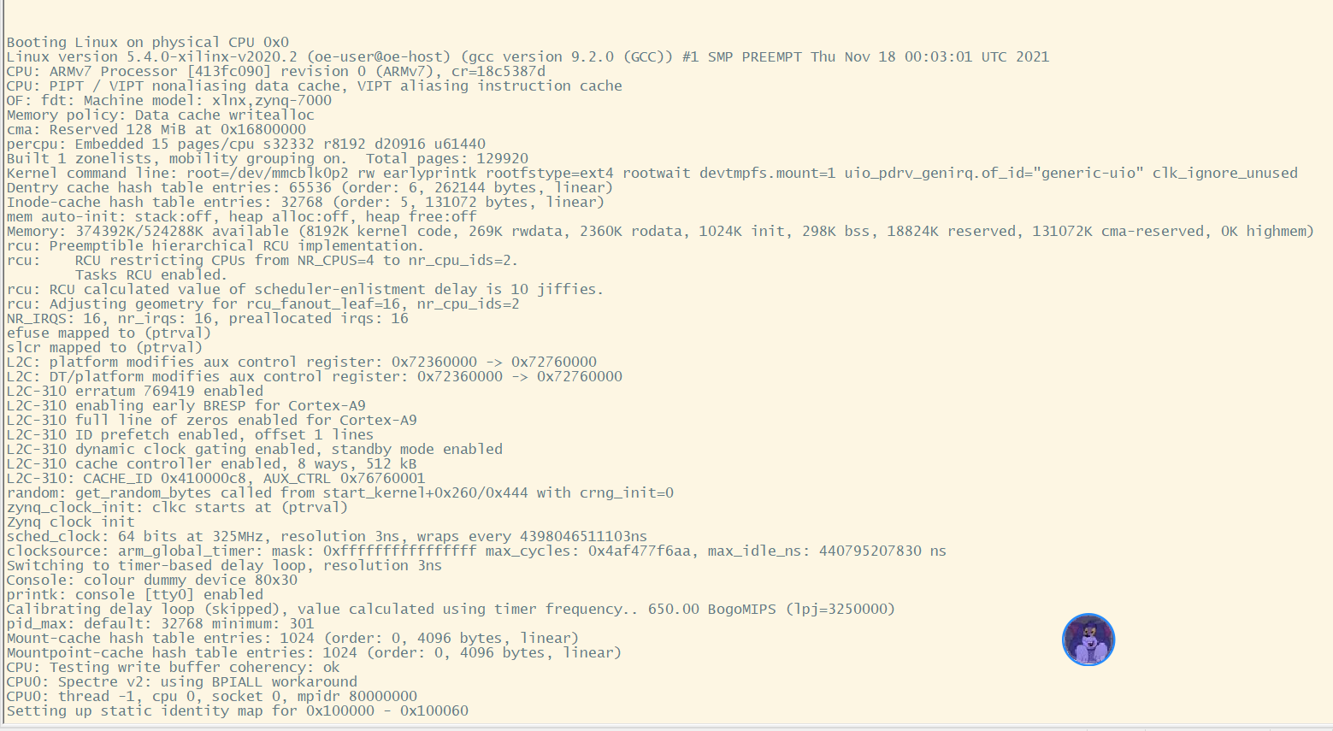

... ...

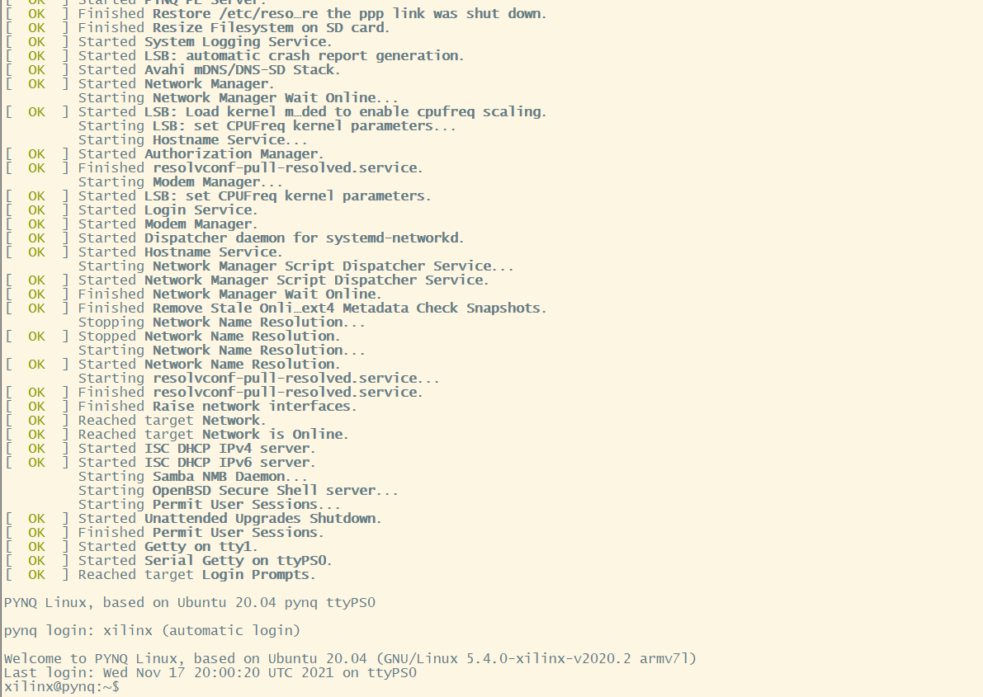

1. 登入并烧入设计好的程序包

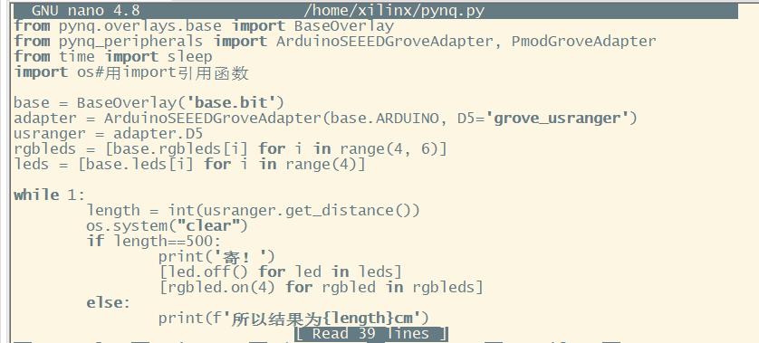

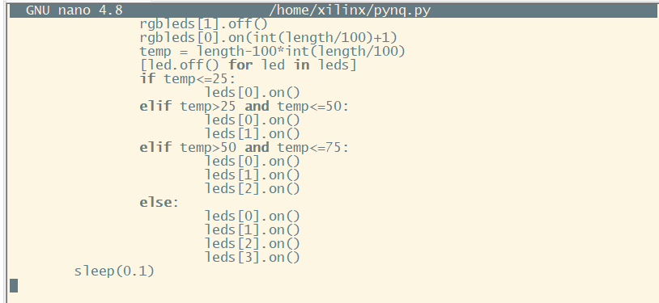

1. 运行程序

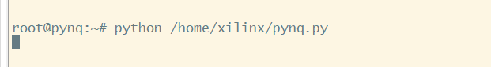

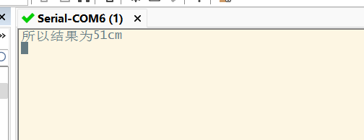

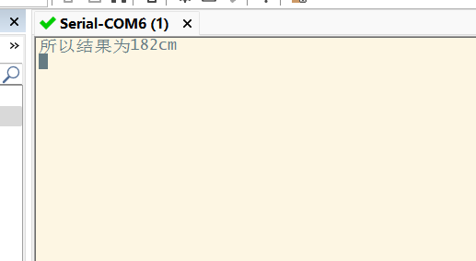

数据范围从0~500

### 代码部分

from pynq.overlays.base import BaseOverlay  
from pynq_peripherals import ArduinoSEEEDGroveAdapter, PmodGroveAdapter  
from time import sleep  
import os#用import引用函数  
  
base = BaseOverlay('base.bit')  
adapter = ArduinoSEEEDGroveAdapter(base.ARDUINO, D5='grove_usranger')  
usranger = adapter.D5  
rgbleds = [base.rgbleds[i] for i in range(4, 6)]  
leds = [base.leds[i] for i in range(4)]  
  
while 1:  
 length = int(usranger.get_distance())  
 os.system("clear")  
 if length==500:  
 print('寄！')  
 [led.off() for led in leds]  
 [rgbled.on(4) for rgbled in rgbleds]  
 else:  
 print(f'所以结果为{length}cm')  
 rgbleds[1].off()  
 rgbleds[0].on(int(length/100)+1)  
 temp = length-100*int(length/100)  
 [led.off() for led in leds]  
 if temp<=25:  
 leds[0].on()  
 elif temp>25 and temp<=50:  
 leds[0].on()  
 leds[1].on()  
 elif temp>50 and temp<=75:  
 leds[0].on()  
 leds[1].on()  
 leds[2].on()  
 else:  
 leds[0].on()  
 leds[1].on()  
 leds[2].on()  
 leds[3].on()  
 sleep(0.1)

### 四．设计总结

1.学到了利用存储卡来存储程序包带到FPGA中运行，且利用FPGA上的处理器。

2.认识到了通过传感器与开发板的连接，向超声波传感器发送脉冲信号，可以计算测量

距离，将硬件和软件充分的结合。

## 三.03 LED 灯亮度显示

### 设计思路

通过对Python中代码的设计，实现LED灯的亮度改变，以25为一个阈值，当声波测出的距离每到一个25的阈值时，亮一个LED灯。并在以100内循环。

0~25 一颗

25~50两颗

50~75三颗

75~100四颗

>100 循环

当0~100时左边的彩灯为深蓝

100~200时为绿

200~300为天蓝

>300为红

使测量数据更加可视化

### 模块实现

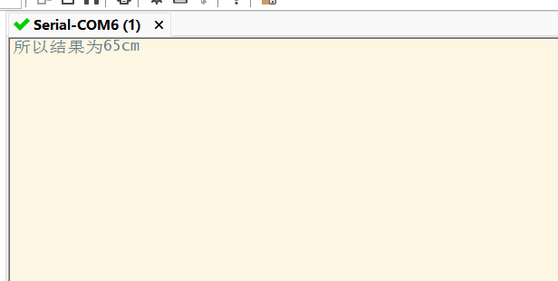

当距离为65cm时

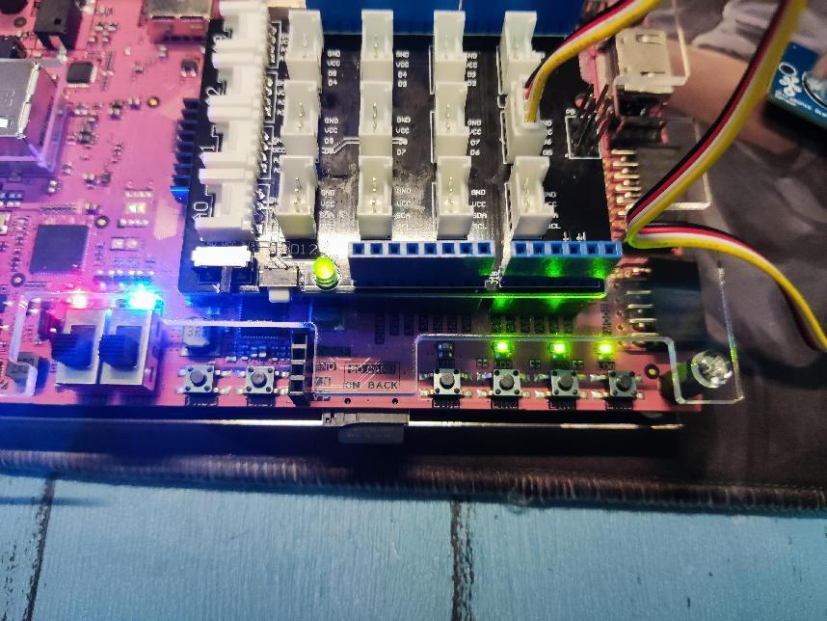

理论上会亮三颗。

距离为6cm时

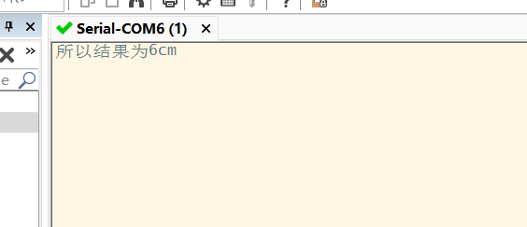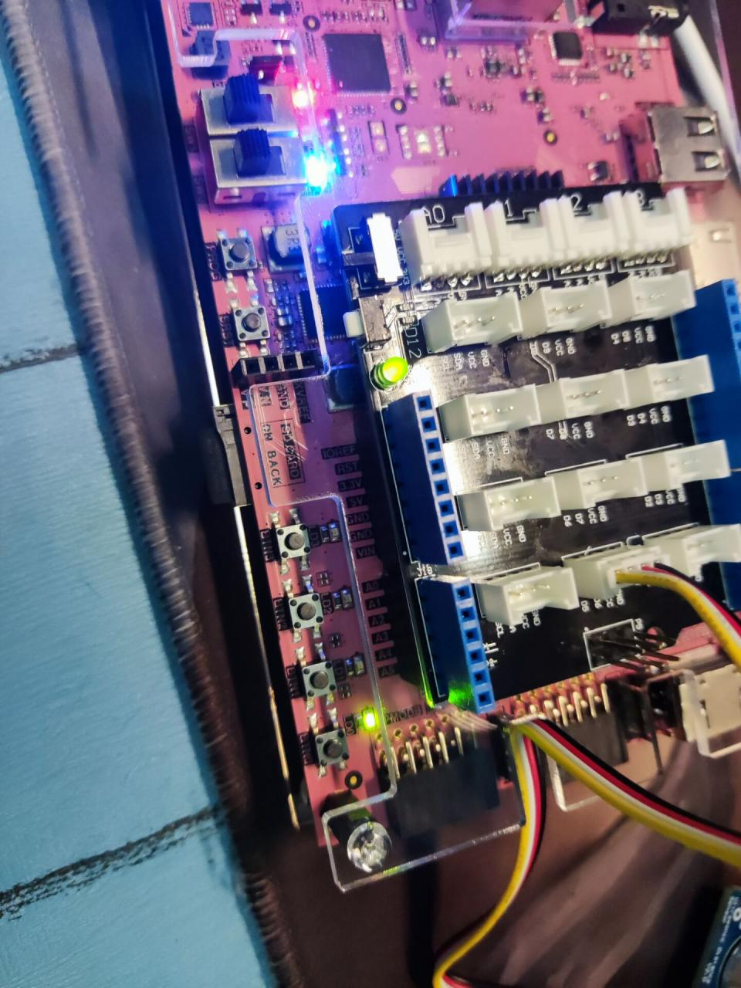

当距离大于500cm时

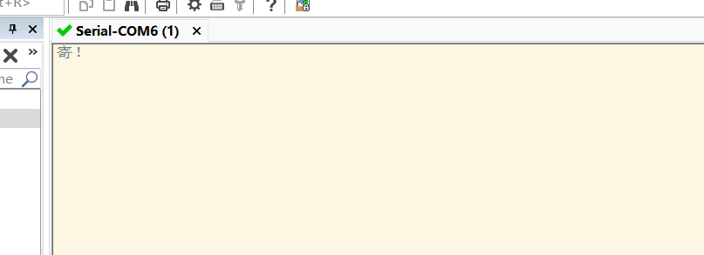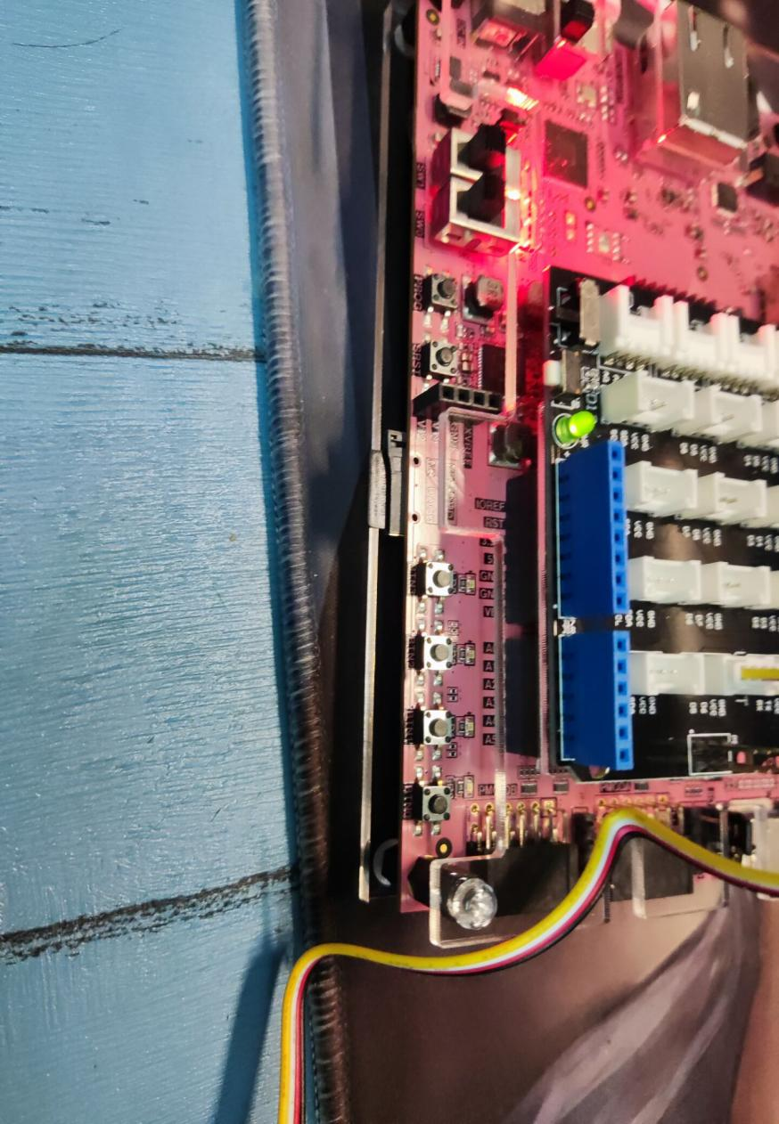

会全部熄灭。

在循环两次后

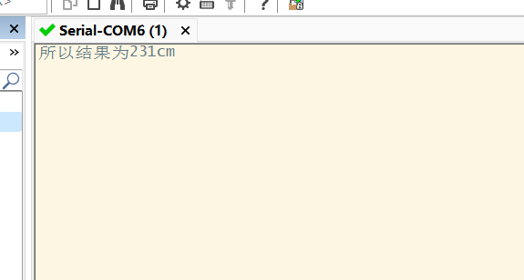

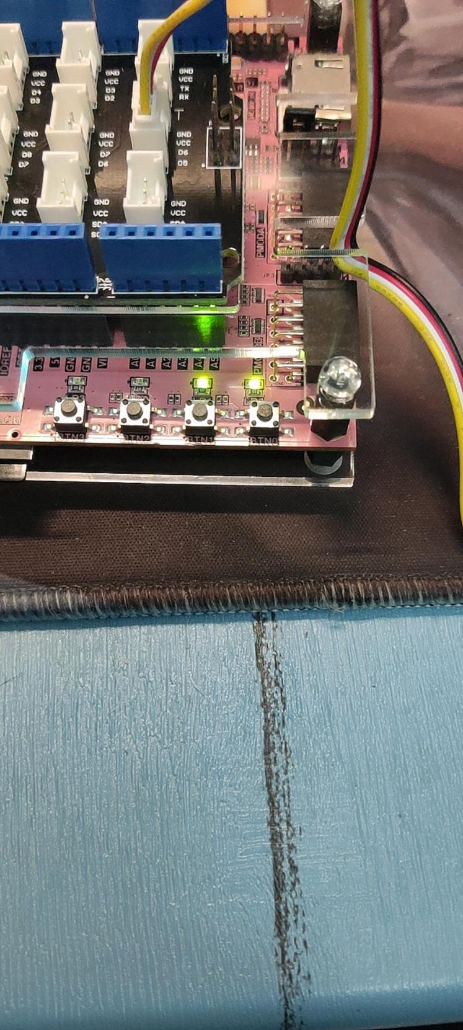

### 代码部分

temp = length-100*int(length/100)

if temp<=25:  
 leds[0].on()  
elif temp>25 and temp<=50:  
 leds[0].on()  
 leds[1].on()  
elif temp>50 and temp<=75:  
 leds[0].on()  
 leds[1].on()  
 leds[2].on()  
else:  
 leds[0].on()  
 leds[1].on()  
 leds[2].on()  
 leds[3].on()

### 创新部分

利用左边的彩灯来实现大于100时的测量实验

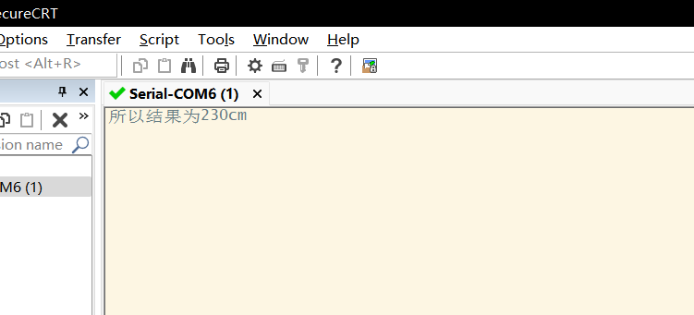

左边的灯为天蓝色。

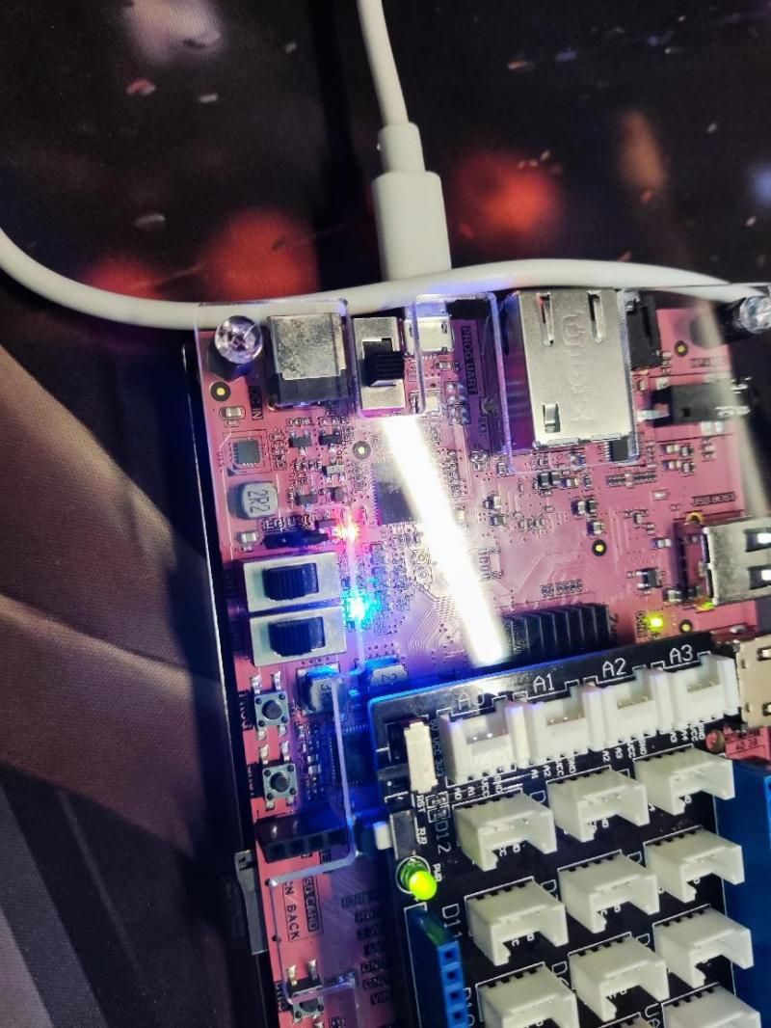

**Ps:由于过于难演示，具体演示放于答辩中。**

### 设计总结

1. 利用了编译语言，来实现了距离和LED灯的交互。类似与按钮与LED灯的交互。

2 . 学到了利用FPGA来实现人机的实体交互。

# 总结心得

通过这次实验，完成了整个实验课题，交出了一份满意的答卷。这次实验跨度很长，几个星期，我从中学到了很多有用的知识和技能。从刚开始老师给我们布置课题任务的时候，我才发现以前学的知识开始不熟练，并有些已经开始模糊了，在做决定的时候有点模凌两可，但通过后面的计划安排学习，终于赶上。在以后的学习中，我应该在熟练课本知识之后，勤于动手和动脑，这样可以培养我的能力，也可以帮助我巩固已经学过的知识，加深我对它的理解。我也应该培养自己的创造性精神，不能仅仅满足于那些已经出现的东西，我要向未知领域去探索。

总的一话，通过这次实验，我获益匪浅。感谢老师对我的指导和帮助。

# 参考帮助

【1】“PYNQ经典项目分享之﹒超声测距”﹐http://xilinx.eetrend.com/content/2020/100048145.html

【2 】“使用PyTorch实现―MLP并在MNIST数据集上验证”。

特别感谢：计算2114班陈阳毅同学和黄千玮同学的帮助。